Расположение и назначение разъемов.
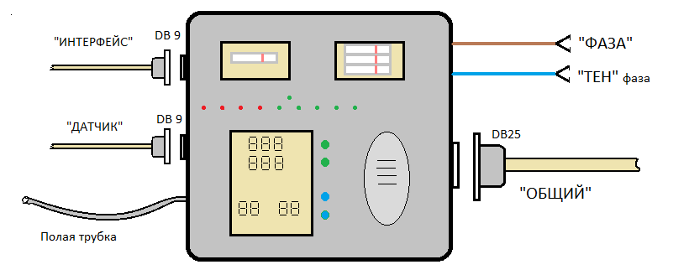
*Для осуществления быстрой замены, закрепляйте кабеля непосредственно на шкафах. Прикручивайте кабеля к корпусу блока управления, используя только штатные разъемы.
Типовая схема подключения электрической и сигнальной части шкафа (шкафы с действующей заводской системой наклонов).
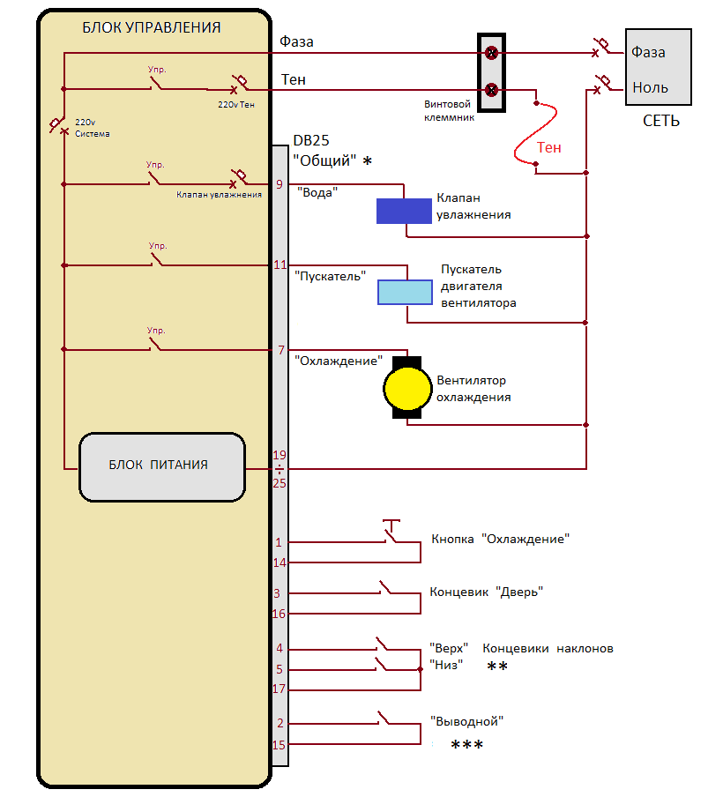
*При заказе необходимо согласовать длины проводов, которые выходят из распаянного нами разъема «ОБЩИЙ». Для облегчения монтажа на всех проводах, выходящих из разъема «ОБЩИЙ», закреплены бирки с надписями.
**Для подключения к стандартной, заводской, системе наклонов дополнительно поставляется гальваническая развязка для подключения непосредственно на концевики.
***Переключатель «ВЫВОДНОЙ» - два провода. Во время монтажа в выводном шкафу они соединяются.
Интерфейс и аварийное питание.
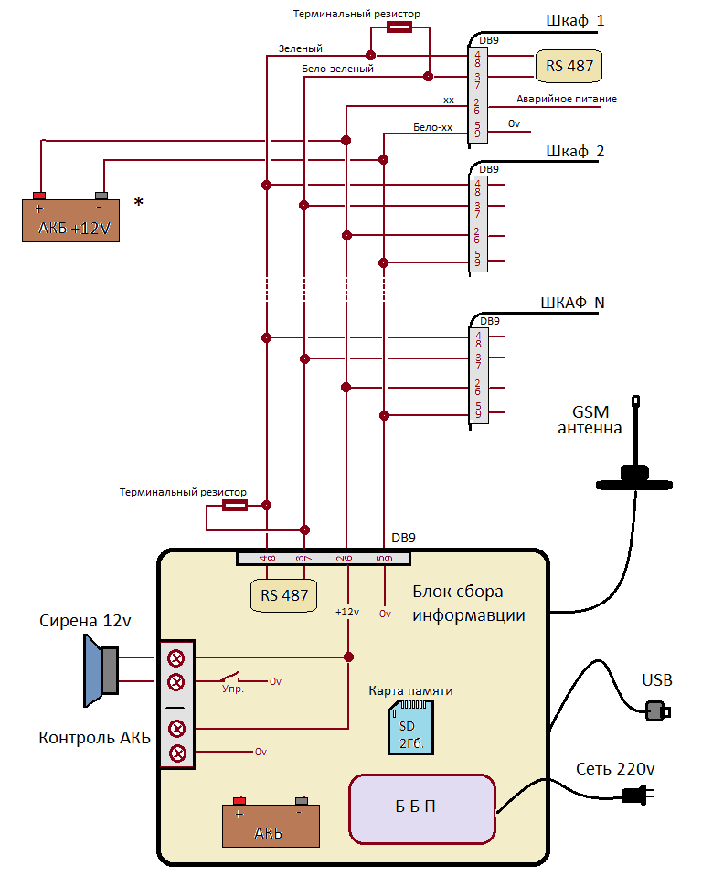
*Аккумуляторная батарея устанавливается между шкафами в середине (если шкафов более 5). Заряд аккумулятора контролировать самостоятельно. В случае необходимость, заряжать, предварительно заменив на другой.
Монтаж датчика.
Датчик устанавливать на специальных прищепках. При монтаже предусматривать возможность быстрой замены.
Монтаж полой трубки.
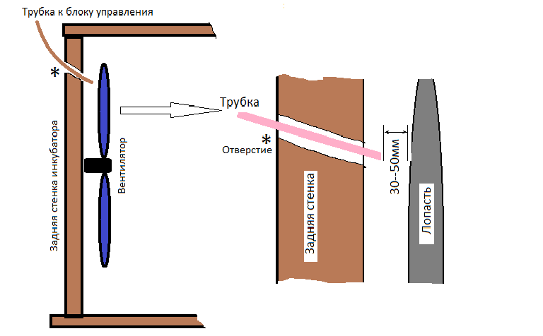
*Для предотвращения затекания воды, отверстие делать под наклоном.
Назначение органов управления и индикации.
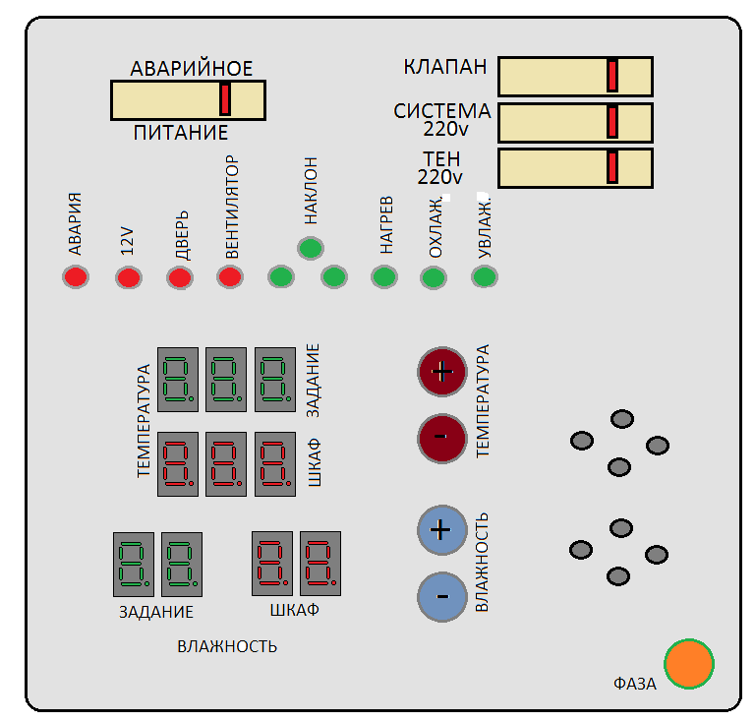
Управление
«АВАРИЙНОЕ ПИТАНИЕ» - Автоматический выключатель должен всегда находиться во включенном положении, выключается только при полном отключении шкафа и в случае ремонта и демонтажа блока управления.
«КЛАПАН» - Автоматический выключатель предназначен для защиты от короткого замыкания в цепи клапана воды и отключает клапн для замены и ремонта.
«ТЕН» - Автоматический выключатель предназначен для защиты от короткого замыкания в цепи тена и отключает тен для замены и ремонта.
«СИСТЕМА» - Автоматический выключатель предназначен для защиты блока управления инкубатором от короткого замыкания и его включения/отключения.
«ТЕМПЕРАТУРА +», «ТЕМПЕРАТУРА -» - Кнопки установки температуры задания, в градусах цельсия.
«ВЛАЖНОСТЬ+», «ВЛАЖНОСТЬ-» - Кнопки установки влажности задания, в процентах относительной влажности. Используются для постановки на временный контроль при работе с блоком сбора информации.
«ВЫНОСНАЯ КНОПКА» - Используется для проведения планового охлаждения.
Индикация
«ФАЗА» - Индикатор светится при наличии фазы (на коричневом проводе ФАЗА ) и нуля(на соответствующем проводе ОБЩЕГО разъема DB25.) Смотри инструкцию по монтажу.
«АВАРИЯ» - Мигает при аварии.
«12V» - Мигает при пропадании аварийного питания.
«ДВЕРЬ» - Светится при открытой двери, мигает при аварии по работе двери.
«ВЕНТИЛЯТОР» - Светится при работе вентилятора, мигает при аварии по работе вентилятора.
«НАКЛОН» - Индицируют состояние механизма наклонов, мигают при аварии по работе наклонов.
«НАГРЕВ» - Светится при включении тена, мигает при аварии по недобору температуры.
«ОХЛАЖДЕНИЕ» - Светится при включении вентилятора охлаждения, мигает при аварии по перегреву.
«УВЛАЖНЕНИЕ» - Светится при включении клапана воды, мигает при аварии по влажности.
«ТЕМПЕРАТУРА ЗАДАЕИЕ», «ТЕМПЕРАТУРА ШКАФ», «ВЛАЖНОСТЬ ЗАДАНИЕ», «ВЛАЖНОСТЬ ШКАФ» - Показывают заданное и измеренное значение этих величин в градусах цельсия и процентах относительной влажности.
«ДИНАМИК» - Выдает голосовые и звуковые сообщения при авариях и проведении охлаждения.

